 |  | ENERGIES
  Quelles sont les énergies disponibles sur terre ?
Les énergies …………………………………………………..
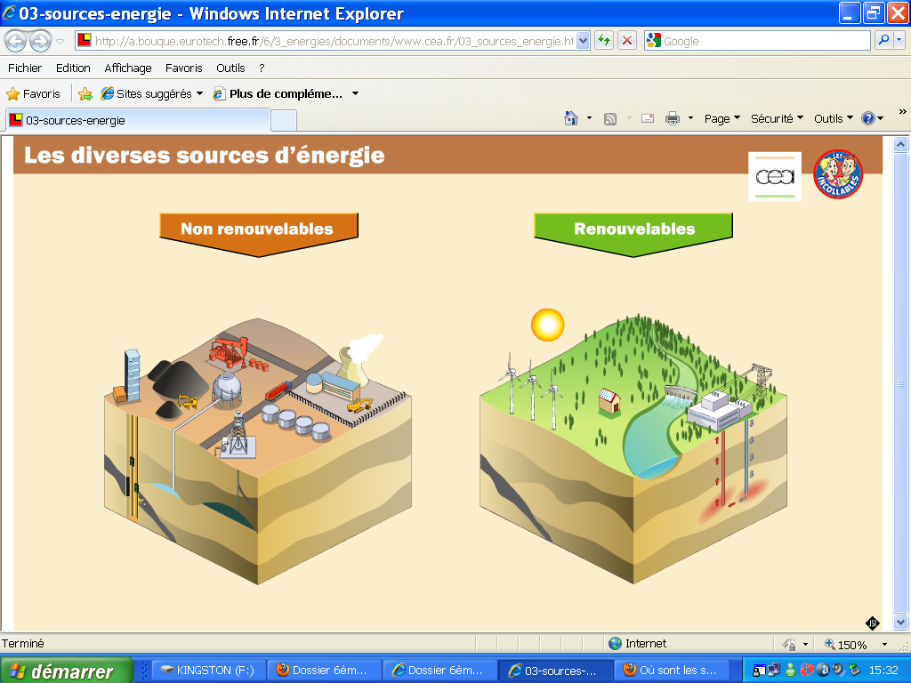
…………………………………………………………………………………………………………………….
…………………………………………………………………………………………………………………….
…………………………………………………………………………………………………………………….
…………………………………………………………………………………………………………………….
…………………………………………………………………………………………………………………….
…………………………………………………………………………………………………………………….
…………………………………………………………………………………………………………………….
…………………………………………………………………………………………………………………….
…………………………………………………………………………………………………………………….
…………………………………………………………………………………………………………………….
…………………………………………………………………………………………………………………….
…………………………………………………………………………………………………………………….
…………………………………………………………………………………………………………………….
…………………………………………………………………………………………………………………….

Les énergies …………………………………………………..
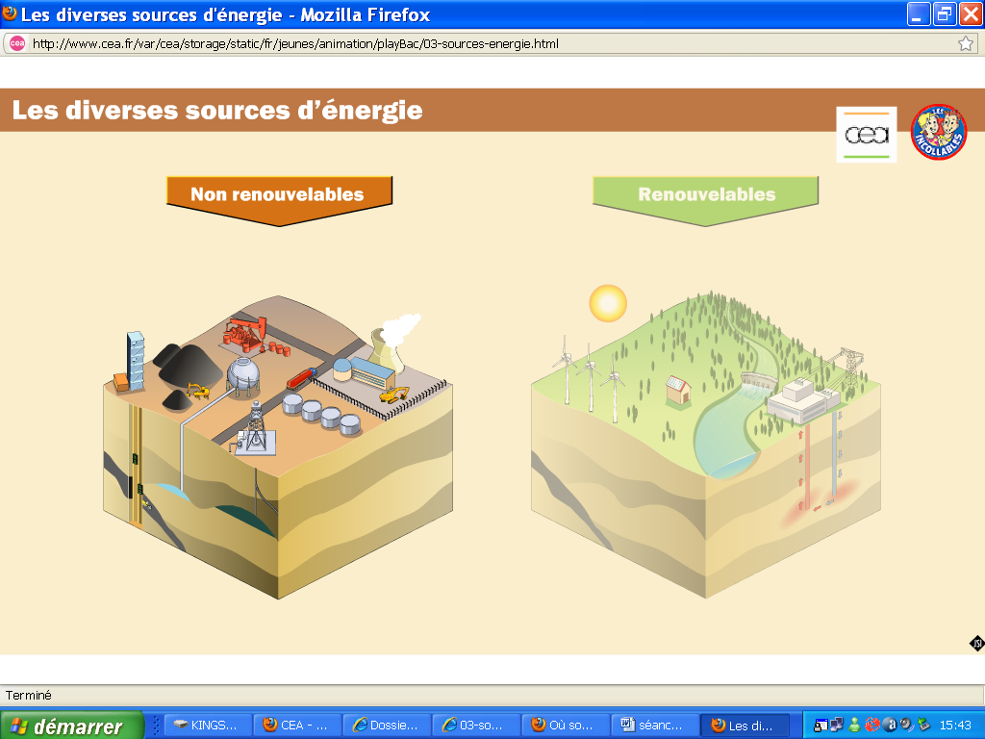
…………………………………………………………………………………………………………………….
…………………………………………………………………………………………………………………….
…………………………………………………………………………………………………………………….
…………………………………………………………………………………………………………………….
…………………………………………………………………………………………………………………….
…………………………………………………………………………………………………………………….
…………………………………………………………………………………………………………………….
…………………………………………………………………………………………………………………….
…………………………………………………………………………………………………………………….
…………………………………………………………………………………………………………………….
…………………………………………………………………………………………………………………….
…………………………………………………………………………………………………………………….
…………………………………………………………………………………………………………………….
…………………………………………………………………………………………………………………….
Que signifie énergies renouvelables : ……………………...……………………………………………
…………………………………………………………………………………………………………………….
…………………………………………………………………………………………………………………….
Que signifie énergies non renouvelables : ……………………...………………………………………
…………………………………………………………………………………………………………………….
…………………………………………………………………………………………………………………….
Que signifie le mot fossile : ……………………...……………………………………………………….
…………………………………………………………………………………………………………………….
…………………………………………………………………………………………………………………….
Date des 1^{ier} bateaux à voile qui utilisent la force du vent : ………..
Date à laquelle l’homme crée des moulins à eau pour moudre le grain avec la force des rivières : ………..
Date à laquelle l’homme crée des moulins à vent pour moudre avec la force éolienne : ………..
Date à laquelle le Français Papin conçoit la machine à vapeur :……..
Date à laquelle l’italien Volta invente la pile électrique :……..
Date à laquelle le 1^{ier} puits de pétrole est exploité aux états unis : ………
Date à laquelle l’américain Edison crée l’ampoule électrique : ……….
Date à laquelle l’italien Fermi réalise la 1^{ière} réaction nucléaire : ………
Ressource sur http://www.cea.fr/jeunes
03_sources_energie.swf 02_grandes_date.swf

